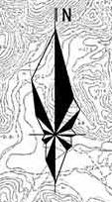
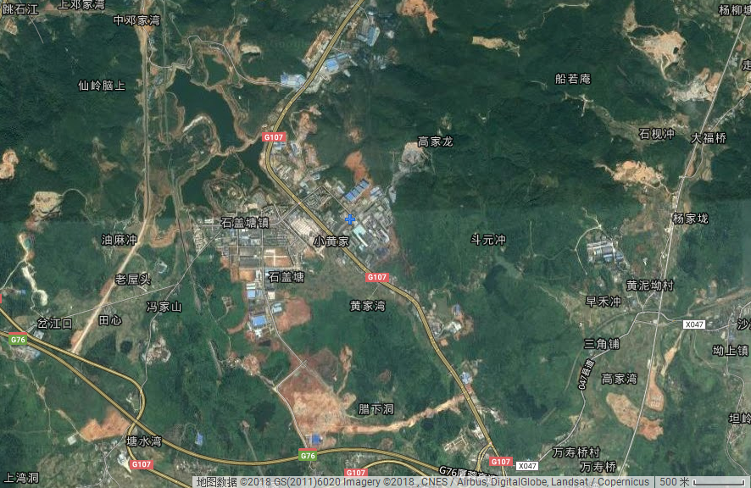
疏散点
宇腾公司所在地
附图9 区域级疏散路线示意图

